规格书编号 | ABS001-JSXY-70132797

甘肃酒钢集团宏兴钢铁股份有限公司
不锈钢分公司

中板罩退作业区 氮氧分析仪(ABB)AO2020-Limas21UV NO：0-180P(+)采购技术规格书

甲方：甘肃酒钢集团宏兴钢铁股份有限公司不锈钢分公司
乙方：
年 月 日
甘肃酒钢集团宏兴股份有限公司不锈钢分公司（以下称甲方）与 （以下称乙方）就甲方氮氧分析仪(ABB)AO2020-Limas21UV NO：0-180P(+)采购经双方协商，达成如下技术协议：
一：总则
本技术协议作为甲方设备订货合同的附件，与订货合同同时生效，具有同等法律效力。合同执行期间双方再协商形成的补充协议和追加条款也具有同等法律效力。
1.1 本技术协议所提出的是最低标准的技术要求，并未对一切技术细节做出规定，也未充分引述有关标准和规范的条文，乙方应保证提供符合有关标准和技术文件的优质品。
1.2 乙方提供的设备必须具有同行业近几年内的先进制造水平，采用先进工艺，合格材料，成熟的技术或专利技术。
1.3 乙方提供的备件必须是全新、规范、先进的高质量可靠产品。能够确保连续稳定的工作。
1.4 乙方提供货物的制造，材料的选择，都应按照国内外通用的现行标准和相应的技术规范执行，而这些标准和技术规范应为合同签字日为止最新公布发行的标准和技术规范。
1.5 乙方在合同货物制造中，发生侵犯专利的行为时其侵权责任与甲方无关。
1.6 本技术协议为附生效条件的合同，以主合同的生效为前提条件。
二、 供货范围
序号 | 代号 | 名称 | 数量 | 材料 | 总质量（kg）
 |  |  |  |  | 单重 | 总重
1 | 氮氧分析仪\(ABB)AO2020-Limas21UV NO：0-180PPM NO2：0-200PPM | 氮氧分析仪 | 1

三、 技术要求
3.1设备主要性能参数及设备描述：
技术指标 | 参数
◆名称 | 氮氧分析仪（轨道抽拉式）
◆规格型号 | 氮氧分析仪\(ABB)AO2020-Limas21UV NO：0-180PPM NO2：0-200PPM
◆品 牌 | ABB
◆生产厂家 | ABB中国有限公司
◆系 列 | AO2000 Series
◆种类 | 紫外分析仪
◆组分 | 双组份（NO、NO2）
◆P - No | 24041-2X20XXX00000
◆A - No | 0245750090/1000
◆F - No | 3.386390.9
◆NO 量 程 | 0-180PPM（可设置）
◆NO2量 程 | 0-200PPM（可设置）
◆模块配置信息1：（Baugruppen/Modules） | 24341-222011000001 Housing F-No.3.386391.9
◆模块配置信息2：（Baugruppen/Modules） | 24441-2220110000F1 Electronic；F-No.3.3.386392.9
◆模块配置信息3：（Baugruppen/Modules） | 24931-0-2220110800C1 Limas21 UV；F-No.3.384150.9
◆Netz/Mains | AC100...240V 50-60Hz 187VA
◆气压范围 | 600-1250hpa
◆相对湿度 | 75%
◆Limas21UV模块运行环境温度 | +5...45℃
◆克服干扰 | 能够克服氨气、二氧化硫、硫化氢、水雾等气体对测量结果的干扰
◆配线插口 | 与照片相符，见主机配线照片所示

铭牌照片：
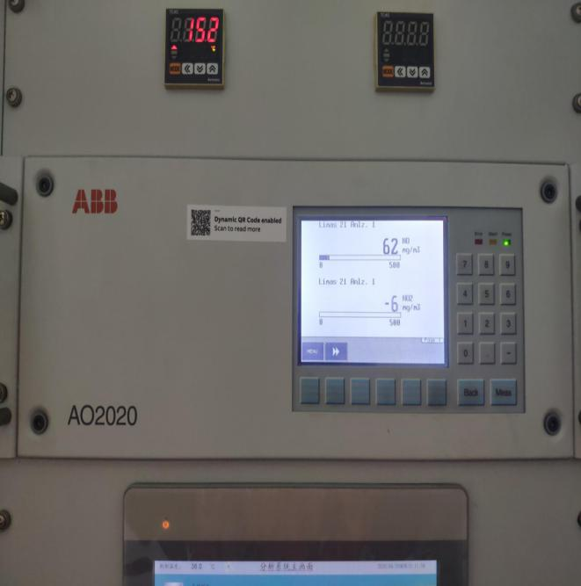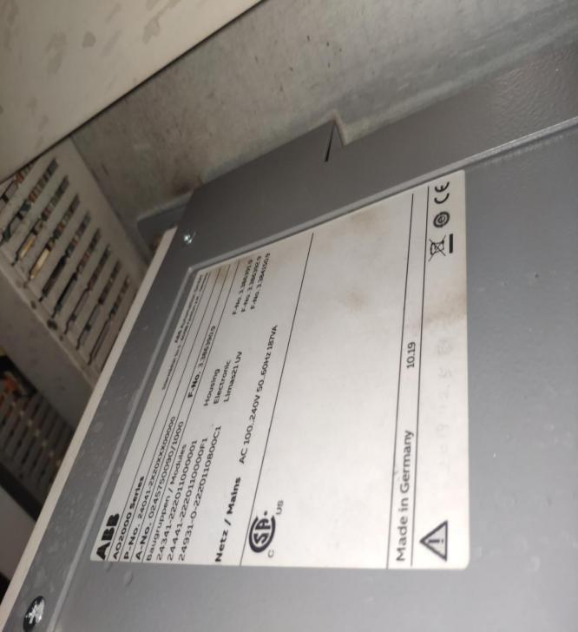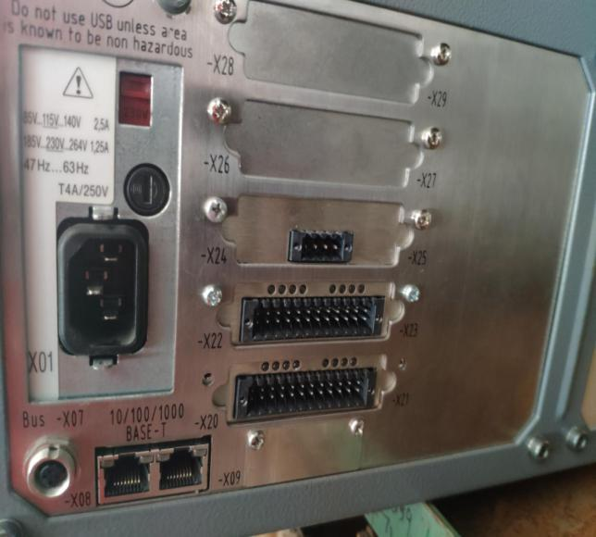
主机外观（抽拉式） 主机模块配置 主机配线
3.2工况条件
3.3.1环境温度：-25…+55℃
3.3.2环境湿度：10%～60%
3.3外观质量要求
3.4.1外包装无挤压、无变形。
3.4.2元件无碎裂、外观完好。
3.4.3根据设备各部件的具体要求，乙方可自行选择包装形式，但确保货物到达现场后外观完好无损，对于出现由于运输造成的设备质量问题，乙方应在收到甲方通知后30天内，免费负责修理或更换有缺陷的零部件或整台设备，同时甲方保留对乙方保留索赔的权利。
3.4质量验收
3.5.1检验方法：肉眼观察、通电测试
3.5.2验收标准：
（1）订货号、规格型号必须与技术协议要求一致。
（2）安装尺寸符合标准，上机后接触、通讯状态正常；移动灵活。
（3）随备件附带产品合格证和出厂检验报告。
3.5包装及标识
（1）包装：外包装必须能够防水防潮。
（2）标识：包装外上要注明物料名称、设备编码及生产厂家。
（3）包装满足运输、吊运方便、可靠和保护的要求。
（4）各种标记必须齐全，如名称、合同号、收货单位等。
3.6提供资料
乙方将正确的纸版和电子版如下资料提供给甲方：
（1）外购件明细表
（2）备件、附件明细表
（3）各部分总图、装配图及零件图
（4）中文说明书
四、质保期要求
货物的质量保证期：真空表不得小于12个月。在上线一年内出现元件损坏、测量失真、功能丧失等情况，视为不合格。
五、 提供资料
1、甲方向乙方提以下资料：准确无误的订货号和技术参数
2、乙方向甲方交付资料
产品合格证（一套纸质版）、出厂检验报告
六、 售后服务
1、合同设备在甲方现场由甲方组织安装，乙方保证合同设备的完整性以及提供成套安装的施工技术指导。
2、乙方负责确认合同设备的性能，保证其达到额定性能。
3、在安装、试车、验收、测试阶段、未交付正常使用前，乙方对合同设备出现的异常情况负责。
4、合同设备在质量保证期内由于甲方原因造成的损坏，乙方积极配合甲方修复，乙方应优先、及时给予提供备件，费用由甲方承担。
七、双方责任
7.1甲方责任
甲方向乙方提供准确无误的订货号和技术参数
7.2乙方责任及考核
7.2.1乙方提供或制造的备件应保证满足甲方要求的上述技术要求以及工况使用条件，确保甲方的正常使用。
7.2.2乙方供货的备件必须注明原生产厂家。
7.2.3质保期内，凡属质量原因造成损失的，乙方均实行“三包”，即包退、包换、包修，并及时派员处理，发生的费用由乙方承担。
7.2.4乙方对提供的备件所有材料、设备制造工艺、质量控制和产品检查、验收等均应符合国家标准。
7.2.5乙方所供的备件出现不合格项时，未造成故障事故的，乙方应重新免费供货，并且加罚100元/项。
7.2.6甲方在使用乙方所供备件过程中，如因乙方备件质量原因导致甲方发生设备或产品质量事故等，乙方照价赔偿甲方损失，其中包括：检修人员工时费用：64元/工时。并且加罚500元/项。
7.2.7甲方在使用乙方所供备件过程中，如因乙方备件质量原因导致甲方发生人身伤害事故，乙方必须配合事故调查，并承担相应责任。
八、 双方确定因履行本协议应遵守的保密义务如下：
甲方提供的图纸、资料和其它信息，乙方要严格保密，如果因乙方原因导致图纸和资料泄密，引起的后果由乙方负责。
九、违约考核
9.1备件质保期为一年，从上线使用之日开始计算，质保期内由于制作质量问题，乙方承担免费维修、如果确实无法修复则提供新的备件，费用由乙方承担。
9.2氮氧分析仪(ABB)AO2020-Limas21UV NO：0-180P(+)没有达到验收标准要求，视为不合格，不予接收。
9.3氮氧分析仪(ABB)AO2020-Limas21UV NO：0-180P(+)制造质量问题导致甲方出现设备故障或事故，乙方除免费维修外，视情况严重程度扣除合同款2-10%作为故障损失赔偿。
9.4采购的氮氧分析仪(ABB)AO2020-Limas21UV NO：0-180P(+)没有达到制造要求中的除验收标准外的其它技术条款，视情况严重程度扣除合同款2-10%作为赔偿。如确实影响到产品使用寿命的，视为不合格，不予接收。
十 其它
10.1乙方按甲方要求及时发货，并对运输过程中造成的丢失、损坏等负责，不能以任何理由影响交货期。
10.2本技术规格书一式四份，甲方三份，乙方一份。
10.3若 公司不能中标，则本技术规格书自动失效，双方互不承担任何责任。
10.4本协议内容经由甲乙双方于 XX 年 X 月 X 日 X 时-X 时通过 XXXX 方式商定。
10.5甲乙双方应当就签订本协议的相关事宜保密，不得将签订主体、时间、内容等信息透露给其他第三人。

甲方：（行政公章） 乙方：（合同专用章）

甲方代表： 乙方代表：

年 月 日 年 月 日

